ФЕДЕРАЛЬНОЕ АГЕНТСТВО ЖЕЛЕЗНОДОРОЖНОГО ТРАНСПОРТА
Федеральное государственное бюджетное образовательное учреждение высшего образования
«Петербургский государственный университет путей сообщения
Императора Александра I»
(ФГБОУ ВО ПГУПС)

Кафедра «Мосты»

РАБОЧАЯ ПРОГРАММА
дисциплины
«ПРОЕКТИРОВАНИЕ МОСТОВ И ТРУБ» (Б1.Б.50)
для специальности
23.05.06 «Строительство железных дорог, мостов и транспортных тоннелей»
по специализации
«Мосты»

Форма обучения – очная, очно-заочная, заочная

Санкт-Петербург
2016

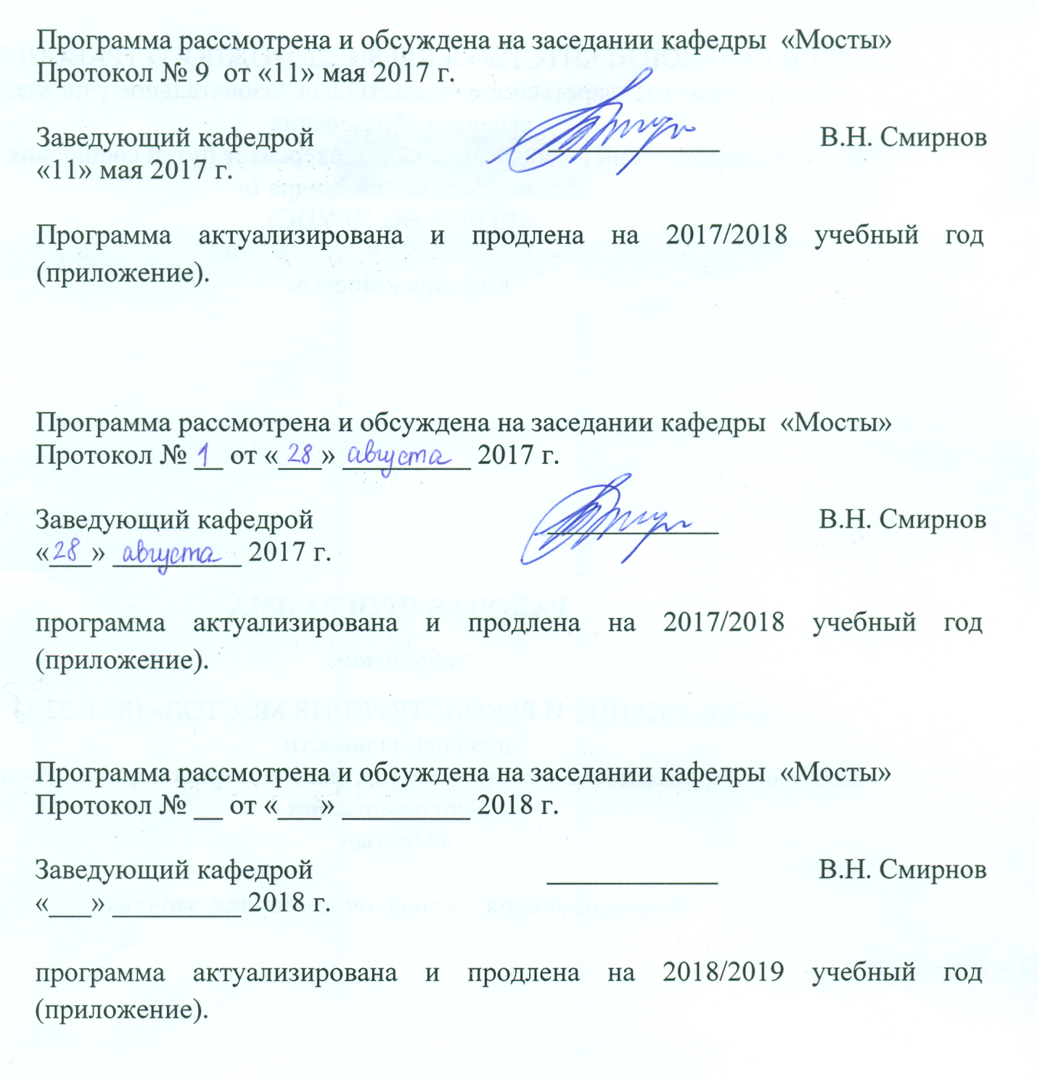

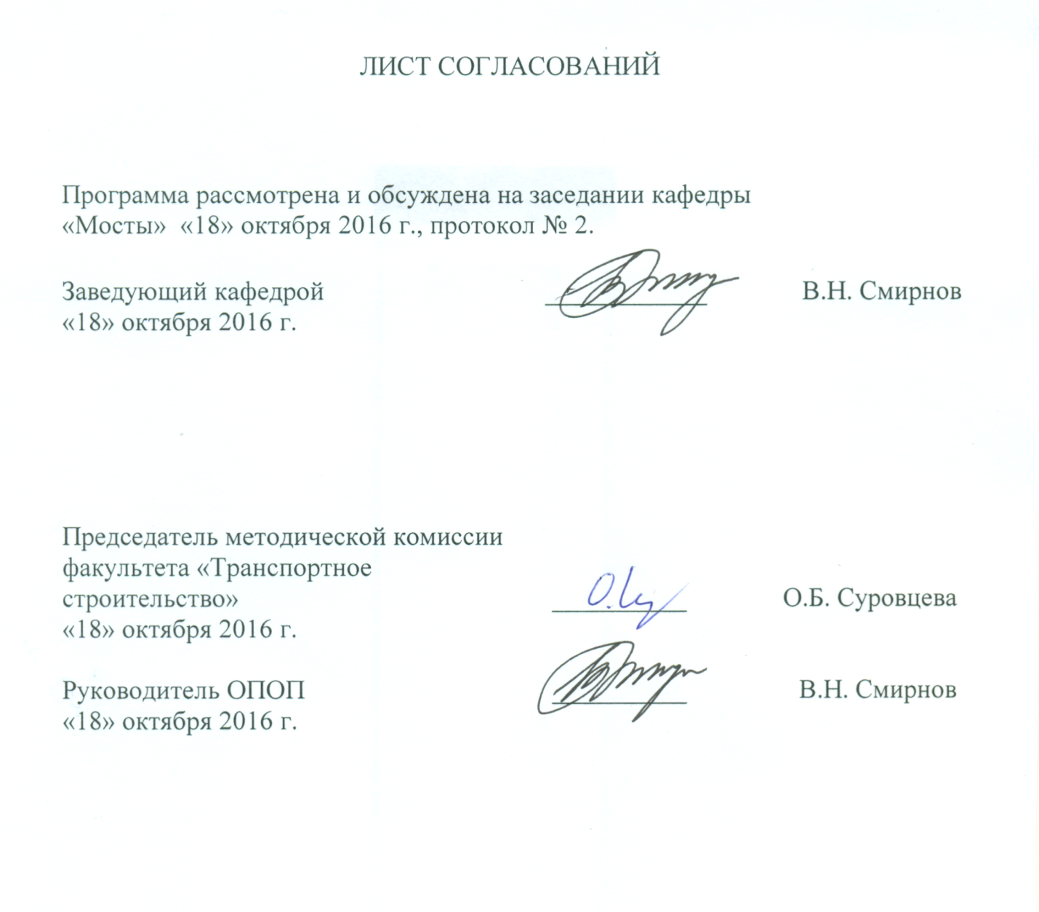

1. Цели и задачи дисциплины
Рабочая программа составлена в соответствии с ФГОС ВО, утвержденным приказом Министерства образовании и науки Российской Федерации от 12.09.2016 № 1160 по специальности 23.05.06 «Строительство железных дорог, мостов и транспортных тоннелей», по дисциплине «ПРОЕКТИРОВАНИЕ МОСТОВ И ТРУБ».
Целью изучения дисциплины «Проектирование мостов и труб» является получение студентами знаний в области изысканий и проектирования железных дорог и водопропускных транспортных сооружений, в частности, подготовка инженеров, способных принимать решения, обеспечивающие высокое качество проектов железобетонных мостовых искусственных сооружений (мостов, путепроводов, виадуков, эстакад) и водопропускных труб под насыпями железных дорог.
Для достижения поставленной цели решаются следующие задачи:
- приобретение знаний о развитии систем, конструкций и методов расчета железобетонных мостовых искусственных сооружений и водопропускных труб;
- ознакомление с современными конструктивно-технологическими решениями в области проектирования и строительства мостовых искусственных сооружений и водопропускных труб;
- освоение современных методов проектирования и расчета мостовых искусственных сооружений и водопропускных труб;
- приобретение знаний для строительства железобетонных мостовых искусственных сооружений и водопропускных труб;
- овладение методами технико-экономической оценки вариантов проектных решений железобетонных мостовых искусственных сооружений и водопропускных труб с целью выбора наиболее целесообразного, обеспечивающего наилучшие стоимостные и эксплуатационные показатели;
- привитие навыков работы с источниками необходимой информации;
- приобретение теоретических способностей анализа и совершенствования методов и способов расчета и проектирования железобетонных мостовых искусственных сооружений и водопропускных труб, технических норм и условий проектирования.

2. Перечень планируемых результатов обучения по дисциплине, соотнесенных с планируемыми результатами освоения основной профессиональной образовательной программы
Планируемыми результатами обучения по дисциплине являются: приобретение знаний, умений, навыков и/или опыта деятельности.
В результате освоения дисциплины обучающийся должен:
ЗНАТЬ:
- особенности проектирования плана и профиля мостов, путепроводов, эстакад;
- особенности мостовых конструкций и способов их сооружения;
- организацию постоянного технического надзора и выполнения работ по текущему ремонту мостов;
- методы определения грузоподъемности эксплуатируемых мостовых сооружений;
- технологические схемы по капитальному ремонту и реконструкции мостов;
- нормативную документацию по техническому обслуживанию мостовых сооружений на железных дорогах и требования по обеспечению безопасного движения поездов по мостам.
УМЕТЬ:
- разрабатывать отдельные узлы и конструкцию мостов в целом;
- разрабатывать технологические схемы на строительство новых, капитальный ремонт и реконструкцию эксплуатируемых мостовых сооружений;
- выполнять статические и динамические расчеты мостовых конструкций;
- определять грузоподъемность эксплуатируемого моста;
- обеспечить безопасность движения поездов по мостовому сооружению.
ВЛАДЕТЬ:
- методами расчета и проектирования мостовых сооружений с использованием современных компьютерных средств;
- методикой определения грузоподъемности мостов; приемами по обеспечению технического обслуживания эксплуатируемых мостов.
Приобретенные знания, умения, навыки и/или опыт деятельности, характеризующие формирование компетенций, осваиваемые в данной дисциплине, позволяют решать профессиональные задачи, приведенные в соответствующем перечне по видам профессиональной деятельности в п. 2.4 общей характеристики основной профессиональной образовательной программы (ОПОП).
Изучение дисциплины направлено на формирование следующих профессиональных компетенций (ПК), соответствующих видам профессиональной деятельности, на которые ориентирована программа специалитета:
проектно-изыскательская и проектно-конструкторская деятельность:
- способностью выполнять статические и динамические расчеты транспортных сооружений с использованием современного математического обеспечения (ПК-18).
Изучение дисциплины направлено на формирование следующей профессионально-специализированной компетенции (ПСК), соответствующей специализации программы специалитета:
- владением методами расчета и конструирования несущих элементов мостовых конструкций и других инженерных сооружений мостового перехода (ПСК-3.4).
Область профессиональной деятельности обучающихся, освоивших данную дисциплину, приведена в п. 2.1 общей характеристики ОПОП.
Объекты профессиональной деятельности обучающихся, освоивших данную дисциплину, приведены в п. 2.2 общей характеристики ОПОП.

3. Место дисциплины в структуре основной профессиональной образовательной программы
Дисциплина «Проектирование мостов и труб» (Б1.Б.50) относится к базовой части и является обязательной.

4. Объем дисциплины и виды учебной работы
Для очной формы обучения:

Вид учебной работы | Всего часов | Семестр
 |  | 7
Контактная работа (по видам учебных занятий)  В том числе:  - лекции (Л)  - практические занятия (ПЗ)  - лабораторные работы (ЛР) | 72  36  36  - | 72  36  36  -
Самостоятельная работа (СРС) (всего) | 72 | 72
Контроль | - | -
Форма контроля знаний | КП, З | КП, З
Общая трудоемкость: час / з.е. | 144/4 | 144/4

Для очно-заочной формы обучения

Вид учебной работы | Всего часов | Семестр
 |  | 7
Контактная работа (по видам учебных занятий)  В том числе:  - лекции (Л)  - практические занятия (ПЗ)  - лабораторные работы (ЛР) | 72  36  36  - | 72  36  36  -
Самостоятельная работа (СРС) (всего) | 72 | 72
Контроль | - | -
Форма контроля знаний | КП, З | КП, З
Общая трудоемкость: час / з.е. | 144/4 | 144/4

Для заочной формы обучения

Вид учебной работы | Всего часов | Курс
 |  | 4
Контактная работа (по видам учебных занятий)  В том числе:  - лекции (Л)  - практические занятия (ПЗ)  - лабораторные работы (ЛР) | 16  10  6  - | 16  10  6  -
Самостоятельная работа (СРС) (всего) | 124 | 124
Контроль | 4 | 4
Форма контроля знаний | КП, З | КП, З
Общая трудоемкость: час / з.е. | 144/4 | 144/4

5. Содержание и структура дисциплины
5.1 Содержание дисциплины
№ п/п | Наименование разделов дисциплины | Содержание раздела
Модуль 1
1 | Основные особенности железобетонных мостовых сооружений и водопропускных труб | Железобетонные мостовые сооружения и трубы в ряду других типов искусственных сооружений. Основные особенности железобетонных мостовых сооружений. Железобетон как материал для мостовых сооружений. Основные характеристики бетона и арматуры для железобетонных мостовых сооружений и водопропускных труб. Особенности расчета железобетонных мостов по предельным состояниям. Определение расчетных нагрузок мостов под железную и автомобильную дороги. Определение усилий в элементах железобетонных мостовых конструкций. Принципы подбора сечений элементов железобетонных мостов
2 | Основные типы железобетонных мостовых сооружений и водопропускных труб | Особенности монолитных, сборно-монолитных и сборных конструкций железобетонных мостовых сооружений и водопропускных труб и основные требования к монолитным, сборно-монолитным и сборным конструкциям. Способы членения на монтажные блоки сборных и сборно-монолитных конструкций. Основные требования к сборным конструкциям.
Модуль 2
3 | Конструктивные формы и армирование балочных разрезных пролетных строений из обычного и предварительно напряженного железобетона | Конструктивные формы балочных разрезных железобетонных пролетных строений. Назначение основных размеров балочных разрезных пролетных строений. Армирование балочных разрезных железобетонных пролетных строений ненапрягаемой арматурой. Применение предварительного напряжения для повышения трещиностойкости железобетонных конструкций. Основные способы получения предварительно напряженных железобетонных конструкций. Особенности технологий с натяжением арматуры на бетон и на упоры. Способы армирования балочных разрезных пролетных строений напрягаемой арматурой.
4 | Особенности типовых конструкций балочных разрезных пролетных строений | Плитные и ребристые конструкции балочных разрезных железобетонных пролетных строений железнодорожных мостов из обычного и предварительно напряженного железобетона. Способы снижения строительной высоты балочных разрезных пролетных строений. Конструкции балочных разрезных железобетонных пролетных строений с пониженной строительной высотой. Пролетные строения с ездой понизу, особенности работы и конструкции. Особенности железобетонных балочных разрезных пролетных строений под автомобильную дорогу. Пролетные строения с температурно-неразрезной проезжей частью.
Модуль 3
5 | Балочные неразрезные пролетные строения | Особенности напряженного состояния, конструктивные формы и основные особенности балочных неразрезных пролетных строений. Использование коробчатых конструкций в балочных неразрезных пролетных строениях. Особенности армирования балочных неразрезных пролетных строений из обычного и предварительно напряженного железобетона.
6 | Балочно-консольные пролетные строения | Основные виды балочно-консольных пролетных строений. Особенности напряженного состояния, конструктивные формы и основные особенности балочно-консольных пролетных строений. Особенности армирования балочно-консольных неразрезных пролетных строений из обычного и предварительно напряженного железобетона
7 | Опоры и опорные части железобетонных балочных мостов | Назначение и основные требования к опорам балочных мостов. Промежуточные опоры балочных мостов, состав и назначение основных размеров. основные типы конструкций промежуточных опор. Промежуточные опоры из монолитного, сборно-монолитного и сборного бетона и железобетона. Назначение и основные требования к опорным частям балочных мостов. Основные типы опорных частей.
Модуль 4
8 | Железобетонные мостовые сооружения рамной, арочной и комбинированной систем | Железобетонные рамные мосты, основные особенности. Учет влияния температурных деформаций при проектировании железобетонных рамных мостов. Особенности рамно-консольных и рамно-подвесных мостов. Влияние деформаций ползучести бетона на работу рамно-консольных и рамно-подвесных мостов и учет этих деформаций. Развитие конструктивных форм железобетонных арочных мостов. Железобетонные арочные мосты с ездою понизу, поверху и по середине. Особенности работы и конструкции промежуточных опор и устоев железобетонных арочных мостов. Основные виды железобетонных мостов комбинированных систем. Примеры конструкций железобетонных пролетных строений комбинированной системы. Применение железобетона в конструкций со сквозными главными фермами.
9 | Водопропускные трубы под насыпями | Назначение и общая характеристика водопропускных труб. Режимы протекания воды в трубах. Типы поперечных сечений водопропускных труб. Типы оголовков водопропускных труб. Особенности входных звеньев труб. Фундаменты труб. Особенности конструкций труб из различных материалов. Косые и косогорные трубы. Гидравлические, статические и конструктивные расчеты труб. Строительство водопропускных труб.

5.2 Разделы дисциплины и виды занятий
Для очной формы обучения:

№ п/п | Наименование раздела дисциплины | Л | ПЗ | ЛР | СРС
1 | Основные особенности железобетонных мостовых сооружений и водопропускных труб | 4 | 4 | - | 8
2 | Основные типы железобетонных мостовых сооружений и водопропускных труб | 4 | 4 | - | 8
3 | Конструктивные формы и армирование балочных разрезных пролетных строений из обычного и предварительно напряженного железобетона | 4 | 4 | - | 8
4 | Особенности конструкций балочных разрезных пролетных строений | 4 | 4 | - | 8
5 | Балочные неразрезные пролетные строения | 4 | 4 | - | 8
6 | Балочно-консольные пролетные строения | 4 | 4 | - | 8
7 | Опоры и опорные части железобетонных балочных мостов | 4 | 4 | - | 8
8 | Железобетонные мостовые сооружения рамной, арочной и комбинированной систем | 4 | 4 | - | 8
9 | Водопропускные трубы под насыпями | 4 | 4 | - | 8
Итого |  | 36 | 36 | - | 72

Для очно-заочной формы обучения

№ п/п | Наименование раздела дисциплины | Л | ПЗ | ЛР | СРС
1 | Основные особенности железобетонных мостовых сооружений и водопропускных труб | 4 | 4 | - | 8
2 | Основные типы железобетонных мостовых сооружений и водопропускных труб | 4 | 4 | - | 8
3 | Конструктивные формы и армирование балочных разрезных пролетных строений из обычного и предварительно напряженного железобетона | 4 | 4 | - | 8
4 | Особенности конструкций балочных разрезных пролетных строений | 4 | 4 | - | 8
5 | Балочные неразрезные пролетные строения | 4 | 4 | - | 8
6 | Балочно-консольные пролетные строения | 4 | 4 | - | 8
7 | Опоры и опорные части железобетонных балочных мостов | 4 | 4 | - | 8
8 | Железобетонные мостовые сооружения рамной, арочной и комбинированной систем | 4 | 4 | - | 8
9 | Водопропускные трубы под насыпями | 4 | 4 | - | 8
Итого |  | 36 | 36 | - | 72

Для заочной формы обучения

№ п/п | Наименование раздела дисциплины | Л | ПЗ | ЛР | СРС
1 | Основные особенности железобетонных мостовых сооружений и водопропускных труб | 1 | 1 | - | 10
2 | Основные типы железобетонных мостовых сооружений и водопропускных труб | 1 | 1 | - | 10
3 | Конструктивные формы и армирование балочных разрезных пролетных строений из обычного и предварительно напряженного железобетона | 2 | 2 | - | 20
4 | Особенности конструкций балочных разрезных пролетных строений | 1 | 1 | - | 15
5 | Балочные неразрезные пролетные строения | 1 | 1 | - | 15
6 | Балочно-консольные пролетные строения | 1 | - | - | 10
7 | Опоры и опорные части железобетонных балочных мостов | 1 | - | - | 24
8 | Железобетонные мостовые сооружения рамной, арочной и комбинированной систем | 1 | - | - | 10
9 | Водопропускные трубы под насыпями | 1 | - | - | 10
Итого |  | 10 | 6 | - | 124

6. Перечень учебно-методического обеспечения для самостоятельной работы обучающихся по дисциплине
№  п/п | Наименование разделов | Перечень учебно-методического обеспечения
1 | Основные особенности железобетонных мостовых сооружений и водопропускных труб | 1. Г.И. Богданов, В.Н. Смирнов. Проектирование железобетонных мостов. Учебное пособие. – СПб, ПГУПС, 2012. – 134 с.  2. Г.И. Богданов. Водопропускные трубы. Учебное пособие. – СПб, ПГУПС, 2012. – 56 с.  3. Э.С. Карапетов. Проектирование и расчет балочных пролетных строений железобетонных мостов. Учебное пособие. – СПб, ПГУПС, 2013. – 56 с.  3. Свод правил СП 35.13330.2011 Мосты и трубы. Актуализированная СНиП 2.05.03-84*. М.: ОАО «ЦПП». 2011. – 341 с.
2 | Основные типы железобетонных мостовых сооружений и водопропускных труб | 1. Инженерные сооружения в транспортном строительстве. Под ред. П.М. Саламахина. Часть 1. Учебник. – М., Издательский центр «Академия», 2008. – 352 с.  2. Г.И. Богданов, В.Н. Смирнов. Проектирование железобетонных мостов. Учебное пособие. – СПб, ПГУПС, 2012. – 134 с.  3. Г.И. Богданов. Водопропускные трубы. Учебное пособие. – СПб, ПГУПС, 2012. – 56 с.
3 | Конструктивные формы и армирование балочных разрезных пролетных строений из обычного и предварительно напряженного железобетона | 1. Г.И. Богданов, В.Н. Смирнов. Проектирование железобетонных мостов. Учебное пособие. – СПб, ПГУПС, 2012. – 134 с.  2. Э.С. Карапетов. Проектирование и расчет балочных пролетных строений железобетонных мостов. Учебное пособие. – СПб, ПГУПС, 2013. – 56 с.
4 | Особенности конструкций балочных разрезных пролетных строений | 1. Г.И. Богданов, В.Н. Смирнов. Проектирование железобетонных мостов. Учебное пособие. – СПб, ПГУПС, 2012. – 134 с.
5 | Балочные неразрезные пролетные строения | 1. Инженерные сооружения в транспортном строительстве. Под ред. П.М. Саламахина. Часть 1. Учебник. – М., Издательский центр «Академия», 2008. – 352 с.  2. Г.И. Богданов, В.Н. Смирнов. Проектирование железобетонных мостов. Учебное пособие. – СПб, ПГУПС, 2012. – 134 с.
6 | Балочно-консольные пролетные строения | 1. Инженерные сооружения в транспортном строительстве. Под ред. П.М. Саламахина. Часть 1. Учебник. – М., Издательский центр «Академия», 2008. – 352 с.  2. Г.И. Богданов, В.Н. Смирнов. Проектирование железобетонных мостов. Учебное пособие. – СПб, ПГУПС, 2012. – 134 с.
7 | Опоры и опорные части железобетонных балочных мостов | 1. Инженерные сооружения в транспортном строительстве. Под ред. П.М. Саламахина. Часть 2. Учебник. – М., Издательский центр «Академия», 2008. – 272 с.  2. В.Н. Смирнов.
8 | Железобетонные мостовые сооружения рамной, арочной и комбинированной систем | 1. Инженерные сооружения в транспортном строительстве. Под ред. П.М. Саламахина. Часть 1. Учебник. – М., Издательский центр «Академия», 2008. – 352 с.  2. Г.И. Богданов, В.Н. Смирнов. Проектирование железобетонных мостов. Учебное пособие. – СПб, ПГУПС, 2012. – 134 с.
9 | Водопропускные трубы под насыпями | 1. Инженерные сооружения в транспортном строительстве. Под ред. П.М. Саламахина. Часть 2. Учебник. – М., Издательский центр «Академия», 2008. – 272 с.  2. Г.И. Богданов. Водопропускные трубы. Учебное пособие. – СПб, ПГУПС, 2012. – 56 с.

7. Фонд оценочных средств для проведения текущего контроля успеваемости и промежуточной аттестации обучающихся по дисциплине
Фонд оценочных средств по дисциплине «ПРОЕКТИРОВАНИЕ МОСТОВ И ТРУБ» является неотъемлемой частью рабочей программы и представлен отдельным документом, рассмотренным на заседании кафедры «Мосты» и утвержденным заведующим кафедрой.

8. Перечень основной и дополнительной учебной литературы, нормативно-правовой документации и других изданий, необходимых для освоения дисциплины.
8.1 Перечень основной учебной литературы, необходимой для освоения дисциплины
- Г.И. Богданов, В.Н. Смирнов. Проектирование железобетонных мостов. Учебное пособие. – СПб, ПГУПС, 2012. – 134 с.;
- 2. Э.С. Карапетов. Проектирование и расчет балочных пролетных строений железобетонных мостов. Уч. пособие. – СПб, ПГУПС, 2013. – 56 с.;
- Г.И. Богданов. Водопропускные трубы. Учебное пособие. – СПб, ПГУПС, 2012. – 56 с.
8.2 Перечень дополнительной учебной литературы, необходимой для освоения дисциплины
1. Инженерные сооружения в транспортном строительстве. Под ред. П.М. Саламахина. Часть 1. Учебник. – М., Издательский центр «Академия», 2008. – 352 с. – ISBN 978-5-7695-5483-4.
2. Инженерные сооружения в транспортном строительстве. Под ред. П.М. Саламахина. Часть 2. Учебник. – М., Издательский центр «Академия», 2008. – 272 с. – ISBN 978-5-7695-5484-1.
8.3 Перечень нормативно-правовой документации, необходимой для освоения дисциплины
1. Свод правил СП 35.13330.2011 Мосты и трубы. Актуализированная СНиП 2.05.03-84*. М.: ОАО «ЦПП». 2011. – 341 с.
2. Постановление правительства РФ. О составе разделов проектной документации и требования к их содержанию [Текст]: постановление правительства: [от 16.02.2008 № 87]. - М.: «Российская газета» от 27.02.2008 г. N 41, в Собрании законодательства РФ от 25.02.2008 г. N 8 ст. 744.
8.4 Другие издания, необходимые для освоения дисциплины
Не используются.

9. Перечень ресурсов информационно-телекоммуникационной сети «Интернет», необходимых для освоения дисциплины
- Личный кабинет обучающегося и электронная информационно-образовательная среда. [Электронный ресурс]. – Режим доступа: http://sdo.pgups.ru/ (для доступа к полнотекстовым документам требуется авторизация).
- Электронно-библиотечная система ibooks.ru [Электронный ресурс]. Режим доступа: http://ibooks.ru/ — Загл. с экрана.
- Электронно-библиотечная система ЛАНЬ [Электронный ресурс]. Режим доступа: https://e.lanbook.com/books — Загл. с экрана.

10. Методические указания для обучающихся по освоению дисциплины

Порядок изучения дисциплины следующий:
- Освоение разделов дисциплины производится в порядке, приведенном в разделе 5 «Содержание и структура дисциплины». Обучающийся должен освоить все разделы дисциплины с помощью учебно-методического обеспечения, приведенного в разделах 6, 8 и 9 рабочей программы.
- Для формирования компетенций обучающийся должен представить выполненные типовые контрольные задания или иные материалы, необходимые для оценки знаний, умений, навыков и (или) опыта деятельности, предусмотренные текущим контролем (см. фонд оценочных средств по дисциплине).
- По итогам текущего контроля по дисциплине, обучающийся должен пройти промежуточную аттестацию (см. фонд оценочных средств по дисциплине).

11. Перечень информационных технологий, используемых при осуществлении образовательного процесса по дисциплине, включая перечень программного обеспечения и информационных справочных систем
При осуществлении образовательного процесса по дисциплине «ПРОЕКТИРОВАНИЕ МОСТОВ И ТРУБ» используются следующие информационные технологии:
- технические средства (персональные компьютеры, интерактивная доска);
- методы обучения с использованием информационных технологий (компьютерное тестирование, демонстрация мультимедийных материалов).
Дисциплина обеспечена необходимым комплектом лицензионного программного обеспечения, установленного на технических средствах, размещенных в специальных помещениях и помещениях для самостоятельной работы в соответствии с расписанием занятий.

12. Описание материально-технической базы, необходимой для осуществления образовательного процесса по дисциплине

Материально-техническая база обеспечивает проведение всех видов учебных занятий, предусмотренных учебным планом по данной специальности и соответствует действующим санитарным и противопожарным нормам и правилам.
Она содержит специальные помещения - учебные аудитории для проведения занятий лекционного типа, занятий семинарского типа, курсового проектирования, групповых и индивидуальных консультаций, текущего контроля и промежуточной аттестации, а также помещения для самостоятельной работы и помещения для хранения и профилактического обслуживания учебного оборудования. Помещения на семестр учебного года выделяются в соответствии с расписанием занятий.
Специальные помещения укомплектованы специализированной мебелью и техническими средствами обучения, служащими для представления учебной информации большой аудитории.
Для проведения занятий лекционного типа предлагаются наборы демонстрационного оборудования и учебно-наглядных пособий, обеспечивающие тематические иллюстрации, соответствующие примерным программам дисциплин, рабочим учебным программам дисциплин.
Помещения для самостоятельной работы обучающихся оснащены компьютерной техникой с возможностью подключения к сети «Интернет» и обеспечением доступа в электронную информационно-образовательную среду организации.

Разработчик программы, профессор |  | Г.И. Богданов
«18» октября 2016 г.

